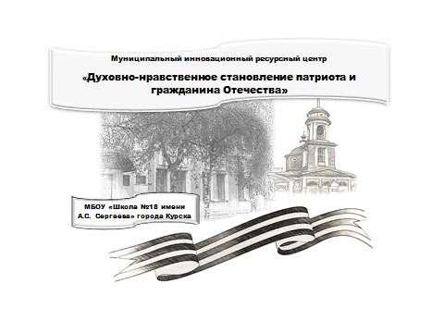

Муниципальный ресурсный центр «Духовно-нравственное становление патриота и гражданина Отечества», работающий на базе МБОУ "СОШ №18 имени А.С. Сергеева» города Курска приглашает педагогов, учащихся, родителей к активному участию в дистанционной региональной православно-патриотической открытой научно-практической конференции-конкурсе «Сергеевские чтения».
В этом году конференция-конкурс носит дистанционный формат.
«Сергеевские чтения» в 2021 году проводятся в 2 этапа:
заочный (отборочный) – до 12 февраля 2021 г.,
заключительный этап – видеовыступление-презентация лучших работ – до 18 февраля 2021 года.
Подведение окончательных итогов конференции - 19 февраля 2021 года.
Приглашаем учащихся, педагогов Вашей школы к активному и плодотворному сотрудничеству.

Наши контакты: 305016, г. Курск, ул. Советская, 25
Телефон: (4712)513824
E-mail: school18kursk@yandex.ru
Контактное лицо: Гладилина Марина Игоревна, заместитель директора по УВР.

